Fecha: 15 de Octubre de 2015
Boletín de prensa Nº 1450

PASTO PARTICIPÓ ACTIVAMENTE EN EL SIMULACRO DE EVACUACIÓN POR SISMO

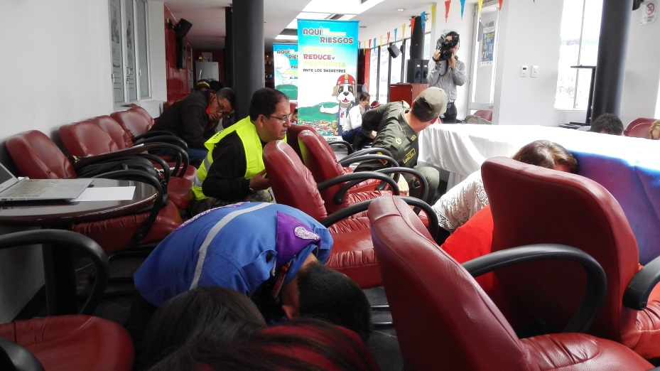

Con un total de 121.578 personas y 278 mascotas inscritas, se desarrolló la quinta jornada del Simulacro de Evacuación por Sismo que se efectúa anualmente en la capital de Nariño, liderada por la Administración Local y organizada por la Dirección para la Gestión del Riesgo de Desastres (DGRD) y el Cuerpo de Bomberos Voluntarios de Pasto, con el apoyo de organismos de seguridad, socorro y en general entidades que integran el Consejo municipal de gestión del riesgo de desastres.

En esta oportunidad el puesto de mando unificado se instaló en el Hotel Agualongo desde donde se impartieron todas las instrucciones, tal como ocurre en un escenario real de emergencia, hacia cien puntos de observación previamente establecidos, con personas de distintas entidades que apoyaron la iniciativa y se encargaron de hacer los reportes desde los sitios de concentración o zonas seguras.
Desde allí, el Alcalde Harold Guerrero López resaltó la importancia del proceso y cómo ha avanzado, “el ejercicio que hacen los organismos de seguridad en nuestra ciudad, de capacitar en instituciones educativas y en entidades oficiales, hace que veamos unos resultados muy positivos, arrancar en el año 2011 con la participación de 50.000 personas y que hoy se hayan inscrito más de 121.000, me parece fundamental para estar preparados en caso de una eventualidad”.

Por su parte la Alcaldesa de Barranquilla, Elsa Noguera, invitada por el mandatario local, expresó “quiero felicitar a la Alcaldía de Pasto, a todos los organismos de seguridad que participan en este evento y por supuesto, a la comunidad que ha venido acogiendo año tras año esta iniciativa que busca minimizar riesgos, ante un desastre que pudiera ocurrir en cualquier momento”, y agregó que cuando las personas saben cómo deben ser los comportamientos y cómo reaccionar frente a una situación de riesgo muy seguramente saldrán mejor libradas.

Finalmente, el Director del DGRD, Darío Gómez expresó su satisfacción con la cogida que la comunidad le dio al evento, “primero que todo valoro todo el esfuerzo que han hecho los habitantes de Pasto al efectuar una inscripción tan sorprendente, el beneficio es uno sólo, proteger la vida”. Y añadió que el ejercicio sólo tomó 20 minutos, una vez sonaron las alarmas la gente se agachó, cubrió y sujetó, luego realizó la evacuación del lugar. “Son pocos minutos de nuestro tiempo que son muy representativos, porque nos dan una idea de qué tanto estoy preparado para afrontar una emergencia” puntualizó.

Instituciones Educativas ejemplo de responsabilidad y compromiso:

Las instituciones de educación superior como la Universidad Mariana, también demostraron su responsabilidad para construir una ciudad preparada frente al riesgo. Javier Villalba, docente y coordinador de la Brigada de Emergencia Umariana, aseguró que en este establecimiento universitario evacuaron cerca de 1500 personas entre estudiantes, docentes y administrativos. “A través de esta iniciativa se crea en la comunidad académica la cultura de prevención en temas de desastres. Nos preparamos durante dos meses con capacitaciones a los brigadistas en torno a la cultura de prevención, reconocimiento de rutas de evacuación y señalización para que este ejercicio sea un éxito”.

En la Institución Educativa Normal Superior de Pasto en un tiempo de 10 minutos, más de 2000 personas entre estudiantes, docentes y personal administrativo realizaron el ejercicio de simulacro. María del Pilar Zambrano, encargada de la Oficina de Bienestar Institucional de la institución aseguró “nos gusta la actividad que ha tenido la alcaldía porque ha estado presente en la institución, orientándonos sobre las rutas de evacuación y capacitando estudiantes que conformarían la brigada de socorristas”. Por su parte el estudiante Adrián Erazo, del grado once, manifestó que “cuando suceda una situación real, lo importante es estar en calma y organizados porque lo fundamental es preservar la vida”.

Por otra parte en la institución educativa municipal, INEM participaron 2.500 personas, al respecto la rectora de la Institución Nilse Eraso Bolaños mencionó que este tema es de importancia teniendo en cuenta que el establecimiento cuenta con comité y brigada antidesastres, y en el bachillerato existe un énfasis relacionado con seguridad y salud ocupacional. “Este tipo de simulacros son muy buenos ya que empiezan a formar una cultura dentro de la ciudadanía y a comprender realmente el peligro en el que nos encontramos por vivir cerca al volcán y esto construye la conciencia para que todos estemos preparados”, afirmó Eraso Bolaños.

Mayor Información: Director Gestión del Riesgo de Desastres, Darío Gómez. Celular: 313 708 2503
MARCHA EN CONTRA LA VIOLENCIA ESTUDIANTIL: PORQUE LOS COLEGIOS Y ESCUELAS SON Y DEBEN SER TERRITORIOS DE PAZ

La Alcaldía de Pasto a través de la Secretaría de Gobierno llevará a cabo hoy viernes 16 de octubre, la ‘Marcha en contra la violencia estudiantil’, así lo dio a conocer Álvaro José Gomezjurado Garzón, Secretario de la dependencia. “La violencia es una manifestación cotidiana en nuestras vidas que ocurre en todos los niveles sociales, económicos y culturales, y nosotros queremos llevar un mensaje: En Pasto, los colegios y escuelas son y deben ser territorios de paz” puntualizó.

Los estudiantes de las instituciones oficiales y privadas que han hecho parte de la estrategia contra del matoneo, acompañados de docentes, madres y padres de familia, se concentrarán en el Parque Infantil y recorrerán las principales calles de la ciudad para rechazar los hechos de violencia en los cuales se han visto involucrados las niñas, niños y jóvenes.

La jornada busca concientizar y hacer partícipe a la comunidad de propuestas que buscan vigilar y prevenir la violencia dentro y fuera de las instituciones escolares tanto públicas como privadas y garantizar así la seguridad, el bienestar y los derechos de todas las niñas, niños y jóvenes.

El funcionario insistió que la marcha tiene como finalidad promover la denuncia y solidaridad con los estudiantes que han sufrido este flagelo y sobre todo evitar que los casos de bulling aumenten en los establecimientos educativos de la ciudad, precisó Gomezjurado.

FORO "LA QUINUA GRANO DE ORO DE LOS ANDES" CONMEMORARÁN DÍA MUNDIAL DE LA ALIMENTACIÓN

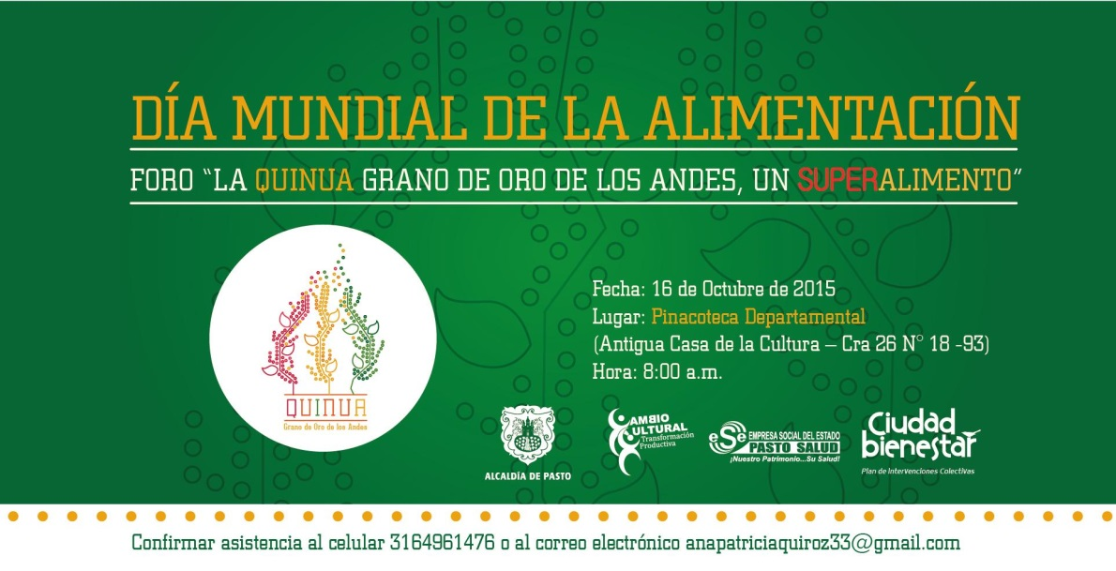

Dentro del proyecto de Seguridad Alimentaria y Nutricional y cumpliendo con la política municipal, la Secretaría de Salud a través de acciones colectivas de la ESE Pasto Salud, llevará a cabo hoy, viernes 16 de octubre, a partir de las 8:30 de la mañana, en la Pinacoteca Departamental ubicada en la carrera 26 N° 18 – 93 antigua Casa de la Cultura, el foro denominado “La quinua, grano de oro de Los Andes, un súper alimento” para conmemorar el Día Mundial de la Alimentación.

El objetivo es contribuir a la formación de espacios y oportunidades para la producción, transformación, comercialización y consumo de la quinua. El evento permitirá seguir documentando a la comunidad, de las ventajas de una alimentación saludable y se aprovechará para promocionar las propiedades que tiene este cereal, su cultivo, promoción y expendio, por parte de expertos en estos temas, informó Ruth Cecilia De la Cruz Trejo, profesional especializada de la Secretaría Municipal de Salud.

En el foro estarán presentes instituciones, empresarios, personas que expenden alimentos, comunidad en general y todas las Instituciones que forman parte del Comité Municipal de Seguridad Alimentaria y Nutricional.

Mayor Información: Coordinadora de Salud Pública, Ruth Cecilia De la Cruz. Celular: 3183591581

CON ÉXITO INICIÓ III CONGRESO INTERNACIONAL ‘UNA MIRADA DIFERENTE AL SÍNDROME DE DOWN’

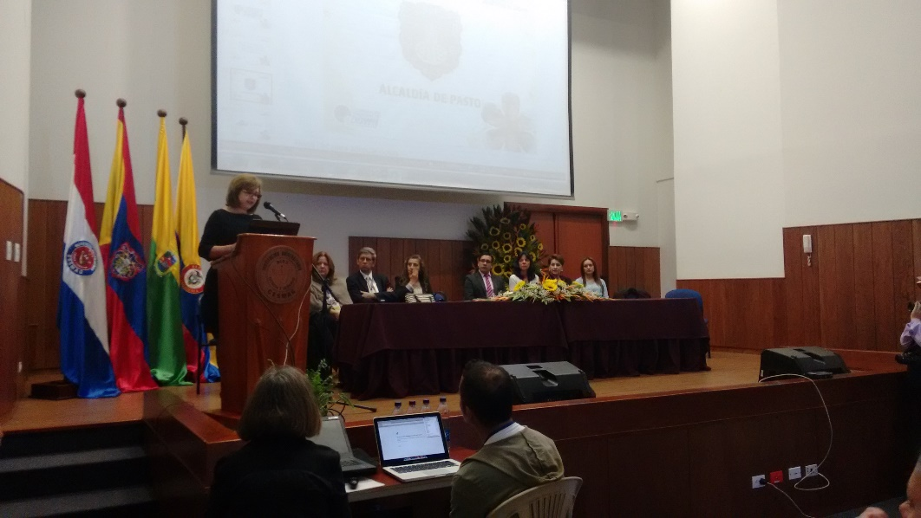

Con una amplia participación de la comunidad se dio apertura al Tercer Congreso Internacional ‘Una mirada diferente al Síndrome de Down’, evento que brinda la posibilidad de conocer técnicas y estrategias para la atención adecuada e integral a personas que tienen esta condición en las todas las etapas de la vida. La Gestora Social Patricia Mazuera del Hierro en su discurso de apertura expresó el gran compromiso que la ciudad y sus habitantes tienen para que ésta sea inclusiva. De igual forma, la Administración Municipal se vinculó a la jornada a través de las diferentes secretarías que apoyan a este grupo poblacional que necesita atención prioritaria.

Luz García de Galindo, directora de la Corporación Síndrome de Down, manifestó que haber elegido a Pasto para la realización del congreso fue una decisión acertada, ya que encontró gente muy cálida y una excelente organización; y aclaró que es la primera experiencia fuera Bogotá.

Así mismo, la directora de la corporación, instó a la ciudadanía a tener en cuenta la convención de los derechos de personas con discapacidad de la Organización de las Naciones Unidas (ONU), puesto que el objetivo del evento radica en la reflexión que se hace sobre la importancia de las personas con Síndrome de Down, para que sean parte de los entornos escolares, familiares y que tengan acceso a los colegios regulares y a los servicios de salud, entre otros.

Mariela Sansón Guerrero, asistente a la jornada, indicó “tener acceso a un congreso internacional, es un regalo muy grande, sobre todo para quienes trabajan con personas con Síndrome de Down, como las fundaciones, psicólogos, docentes y la comunidad en general, ya que la inclusión estudiantil es cada día más grande y nos da orientaciones sobre el manejo de diferentes situaciones con los pequeños que asisten a los salones escolares”.

Carlos Manuel Castillo González, médico expositor del congreso explicó que el Síndrome de Down no es una enfermedad y lo que se pretende es prevenir las complicaciones que tienen; en el protocolo médico hay enfermedades como las cardiopatías, sobre las cuales se calcula que el 50% de estos pequeños la padecen desde su nacimiento y son manejables y superables; por otra parte, el hipotiroidismo lo desarrolla un 30% de este grupo poblacional y es una enfermedad controlable si se detecta a tiempo, al igual que la leucemia. Finalmente, Castillo González, enfatizó que las personas con Síndrome de Down tienen los mismos derechos que todos y se los debe tratar igual a los demás.

Pasto Transformación Productiva

Oficina de Comunicación Social
Alcaldía de Pasto

